PRESSEMITTEILUNG
12. März 2026
Cociter schützt seine Kunden vor den Risiken steigender Energiepreise
Angesichts der zunehmenden Unsicherheiten auf den Energiemärkten kündigt der genossenschaftliche, grüne und wallonische Energieversorger Cociter am Donnerstag, den 12. März, an, dass er bei einem Anstieg der Marktpreise eine Obergrenze für die Strompreise seiner Kunden aktivieren wird.
Das Ziel ist klar: mögliche Preiserhöhungen zu antizipieren und die Verbraucher dank des genossenschaftlichen Modells der Bürgerenergie besser zu schützen.
Der Krieg und die Bombardierungen im Nahen Osten belasten bereits die internationalen Öl- und Gasmärkte. In Europa ist der Strompreis jedoch nach wie vor eng an den Gaspreis gekoppelt: Jeder dauerhafte Anstieg des Gaspreises kann sich schnell auf die Stromrechnungen auswirken, wie dies während der Energiekrise 2022 der Fall war.
Vor diesem Hintergrund hat Cociter beschlossen, seinen „Tarifschutzschild” zu aktivieren: Im Falle eines Marktanstiegs wird der genossenschaftliche Anbieter den Strompreis für seine Kunden deckeln, wie er es bereits während der letzten Energiekrise getan hat (die Obergrenze lag 2022 bei 25 Cent/kWh). Diese Maßnahme ergänzt das Angebot von Cociter, das seine Kunden bereits schützt.
Unabhängig von dieser Obergrenze erinnert Cociter daran, dass sein Modell des „kurzen Energiekreislaufes” auf dem Kauf von Strom aus erneuerbaren Energien von wallonischen Bürgergenossenschaften basiert. Dieses lokale Versorgungsmodell bedeutet, dass die Produktionsmittel in den Händen von Genossenschaften liegen, die in Krisenzeiten auf übermäßige Gewinne verzichten und sich stattdessen für die Solidarität zwischen den Bürgern einsetzen.
Konkret heißt das: Wenn sich der Referenzmarktpreis verdoppelt – beispielsweise von 100 auf 200 €/MWh –, geben die traditionellen Anbieter diesen Anstieg fast vollständig an die Verträge mit variablen Preisen weiter. Bei Cociter ist der Anstieg dank seines genossenschaftlichen Modells auf etwa 60 % begrenzt.
„Wenn die Märkte unvorhersehbar werden, fungiert die Bürgerenergie als Schutzschild für die Verbraucher“, erklärt Fabienne Marchal bei Cociter. „Unser Genossenschaftsmodell ermöglicht es uns, Marktschocks besser abzufedern und unsere Kunden zu schützen, wenn die Preise in die Höhe schnellen.“
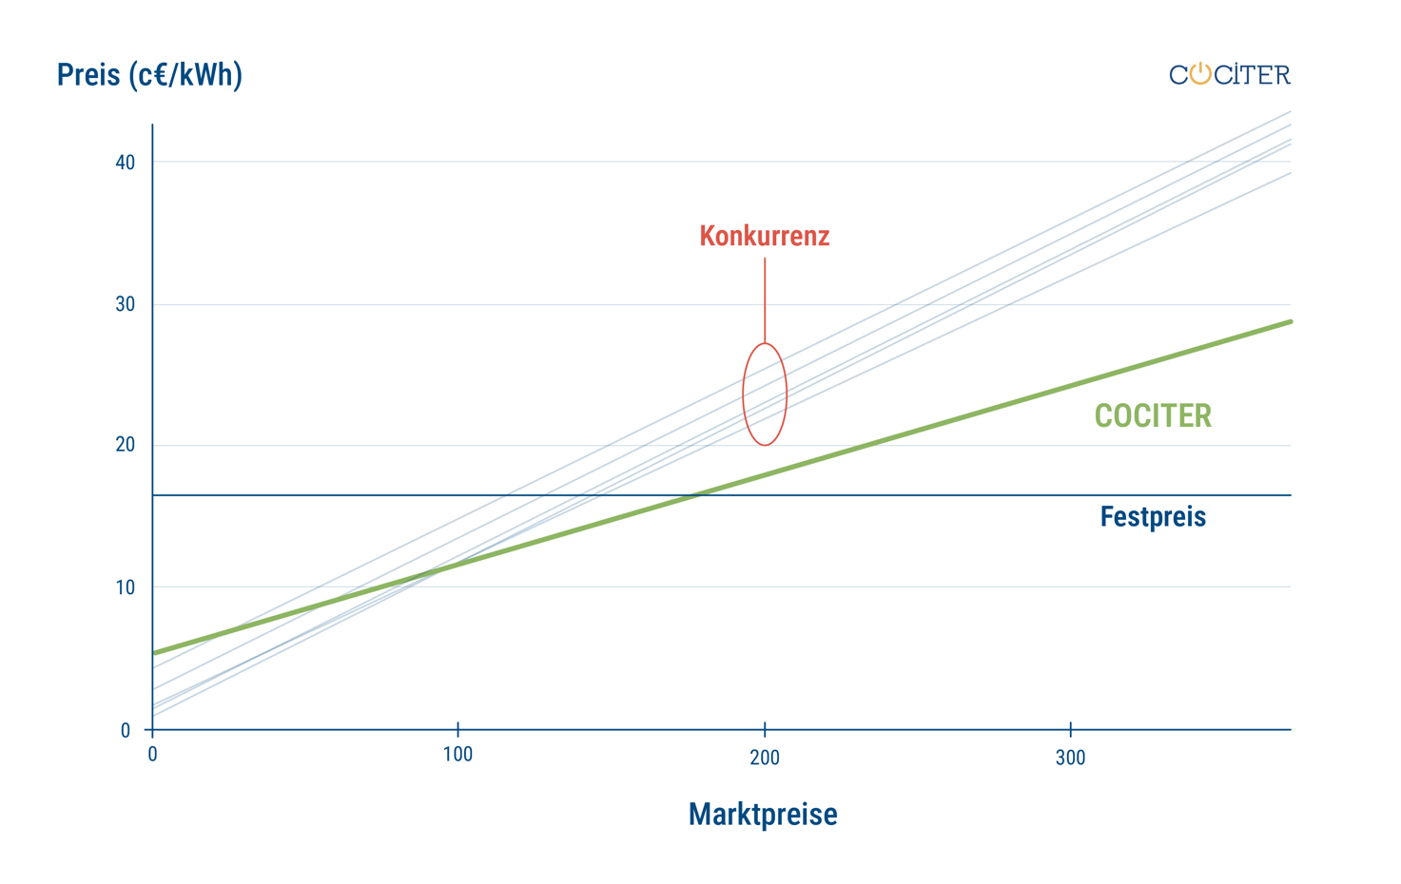

Solidarität unter Bürgern: ein Modell, das Kunden bereits im Jahr 2022 geschützt hat
Dieser doppelte Mechanismus wurde bereits während der letzten Energiekrise nach dem Einmarsch Russlands in die Ukraine angewendet.
Zwischen dem 1. Juli 2022 und dem 31. März 2023 hatte Cociter über sein Angebot „Der kurze Stromkreislauf” hinaus seinen Tarif auf 25 Cent/kWh ohne MwSt. begrenzt, um seine Genossenschaftsmitglieder und Kunden vor den explodierenden Preisen zu schützen.
Auf dem Höhepunkt der Krise profitierten die Kunden von Cociter somit von einem deutlich unter dem Marktpreis liegenden Preis. Im Jahr 2022 sparte ein durchschnittlicher Haushalt mit einem Verbrauch von 3.500 kWh pro Jahr im Vergleich zum günstigsten Anbieter etwa 10 € pro Monat und im Vergleich zu den teuersten Angeboten auf dem Markt bis zu 85 € pro Monat.
Dieser Preisschutz wird durch das einzigartige Versorgungsmodell von Cociter ermöglicht. Im März 2022 hatten mehrere Bürgergenossenschaften beschlossen, den Verkaufspreis ihrer Produktion an Cociter zu deckeln und damit fast 36.000 MWh Strom zu einem kontrollierten Preis zur Verfügung zu stellen.
Dieser Solidaritätsmechanismus zwischen Produzenten und Verbrauchern ist möglich, weil die Energieerzeugungsanlagen direkt den Mitgliedern der Genossenschaften gehören.

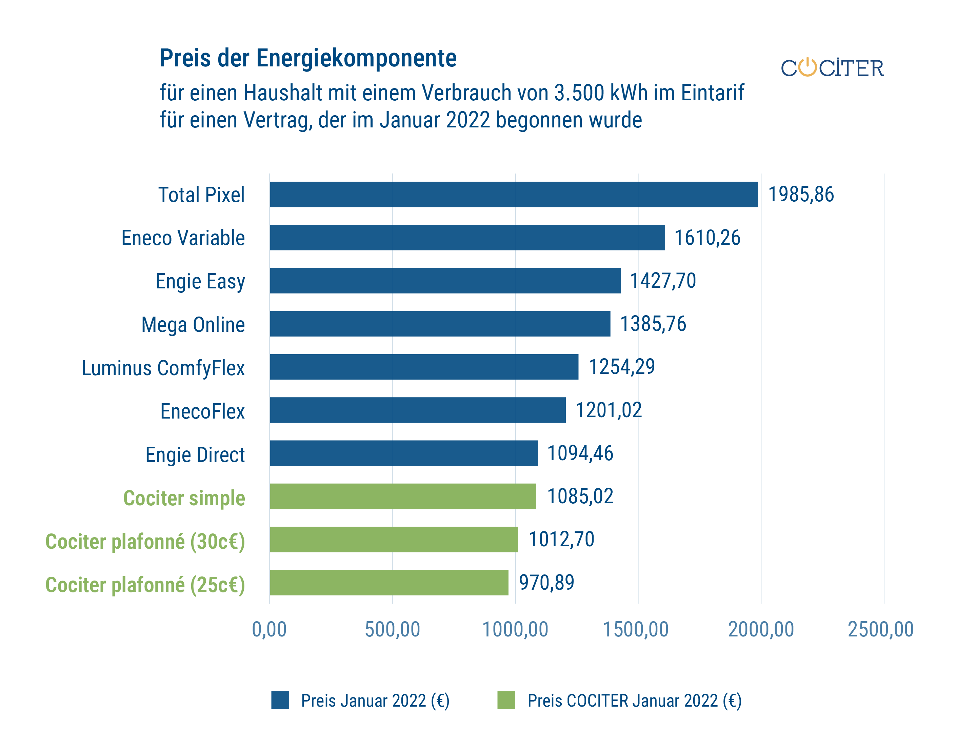

Ein Modell, das auf Wachstumskurs ist und allen offensteht
Fabienne Marchal weist auch darauf hin, dass das Angebot von Cociter über die Website für alle zugänglich ist. „Die einzige besondere Bedingung ist, dass man Mitglied einer Bürgergenossenschaft für erneuerbare Energien wird, indem man mindestens einen Anteil (250€) erwirbt. Die gezeichneten Anteile bieten in der Regel eine höhere Rendite als ein Sparkonto, was auch das wirtschaftliche Interesse für die Kunden erhöht“, erklärt sie.
Heute versorgt Cociter mehr als 14.000 Haushalte und Organisationen in Belgien mit Ökostrom. Cociter wurde 2015 gegründet und vereint 16 Bürgergenossenschaften als „Produzenten“ und liefert seinen Kunden jährlich mehr als 41 GWh Strom aus erneuerbaren Energien.
Cociter ist heute der einzige Anbieter in der Wallonie, der zu 100 % erneuerbaren und wallonischen Bürgerstrom anbietet, und steht seit zehn Jahren an der Spitze der von Greenpeace erstellten Rangliste der Stromanbieter.
Cociter und seine Bürgergenossenschaften streben an, diesen Tarifschutz auf möglichst viele wallonische Haushalte auszuweiten. Diese Ausweitung hängt jedoch direkt von ihrer Produktionskapazität ab.
Um diesen Schutz auszuweiten, ist es unerlässlich, die Entwicklung neuer erneuerbarer Energiekapazitäten durch die Bürger in Belgien zu beschleunigen. Dazu gehören insbesondere Onshore- und Offshore-Windkraftanlagen, zwei wichtige Hebel zur Stärkung der Energieunabhängigkeit Belgiens... Energieunabhängigkeit, die auch als Friedensfaktor zum Wohle aller Völker verstanden wird.
Cociter und die REScoop-Genossenschaften fordern die Föderal- und Regionalregierungen auf, diese Aspekte in den kommenden Monaten vollständig in ihre energiepolitischen Entscheidungen einzubeziehen.
👉 LIEN

Über Cociter
Cociter ist der Ökostromanbieter der wallonischen Bürgergenossenschaften. Er vertreibt ausschließlich Strom, der von diesen Genossenschaften für erneuerbare Energien und von kleinen wallonischen Produzenten erzeugt wird, und arbeitet nach einem genossenschaftlichen und nicht nach einem spekulativen Modell.

